Schulordnung
Caritas Schule Am Himmel Unsere Schule soll ein Ort sein an dem sich jeder wohlfühlt und gerne arbeitet und lernt.
Dafür sind Regeln wichtig.

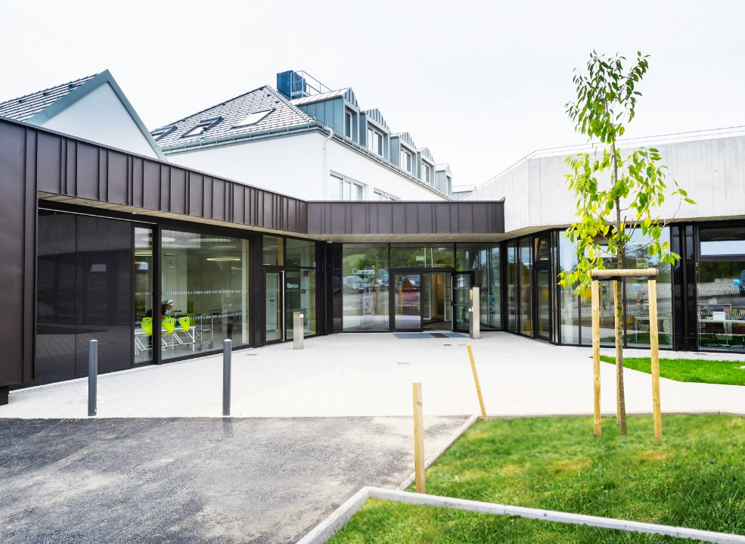

Caritas Menschen mit Behinderung
www.caritas-wien.at


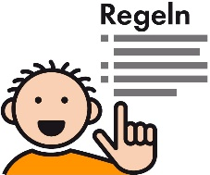
Schulordnung
für alle Menschen
in der Schule am Himmel:


Ich bin höflich und freundlich!



Ich respektiere alle!



Ich helfe anderen!

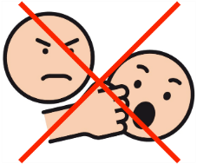

Ich löse Streit ohne Gewalt!



Ich höre dem anderen zu!



Ich halte Ordnung!

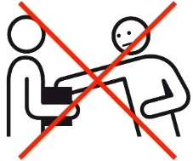

Ich stehle nicht!


Ich lüge nicht!

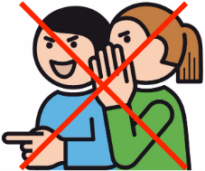
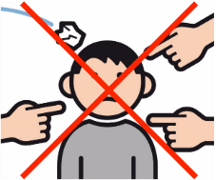
Ich quäle und verletze nicht (Mobbing)!


Schulordnung für die
Schüler und Schülerinnen
in der Schule am Himmel:


Ich komme pünktlich in die Schule!

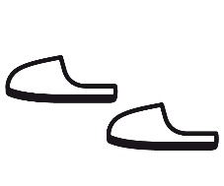

Ich trage Hausschuhe!



Mein Handy ist abgeschaltet und weggesperrt!



Ich nutze das Lernangebot!

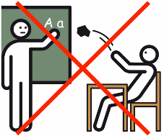

Ich störe die anderen nicht!

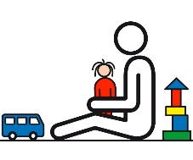

Ich gehe gut mit Materialien um!

Ich halte mich an die Klassenregeln!


Ich verlasse die Schule während des Unterrichts nicht alleine!



Ich kaue nicht Kaugummi!


Schulordnung für die
Lernbegleiter und Lernbegleiterinnen
in der Schule am Himmel:

Ich bin pünktlich!

Ich kaue nicht Kaugummi!



Ich mache das Lernen angenehm!



Ich lobe gute Leistungen!



Ich höre zu!



Ich mag gute Zusammenarbeit!


Schulordnung für
die Erziehungsberechtigten
in der Schule am Himmel:

Ich bringe mein Kind pünktlich in die Schule!

Ich bringe mein Kind regelmäßig in die Schule!



Ich interessiere mich für die Schule!



Ich nehme an Veranstaltungen für Eltern teil!

Ich beachte die Schulordnung!


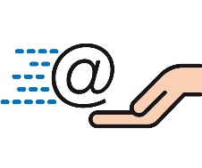

Ich kontrolliere jeden Tag,
ob es neue Schulnachrichten gibt!



Ich bin an Zusammenarbeit interessiert!


Ich melde sofort,
wenn mein Kind nicht in die Schule kommen kann!

Wir halten uns alle an die Schulordnung!
Bei Verstößen gegen die Schulordnung
muss ich mit Konsequenzen rechnen.
Ich muss von mir verursachte Schäden
wieder gut machen.
Das passiert, wenn ich mich nicht an die Schulordnung halte:
Bei einem Verstoß gegen die Schulordnung  findet ein SchülerIn-LernbegleiterIn-Gespräch statt. | 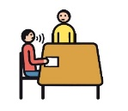
Bei weiteren Verstößen gegen die Schulordnung  werden die Erziehungsberechtigten verständigt. | 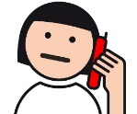
Bei weiteren Verstößen gegen die Schulordnung  werden die Erziehungsberechtigten verständigt. | 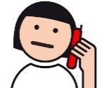
Gespräch mit  SchülerIn, LerngegleiterIn, DirektorIn | 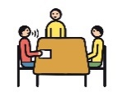
Gespräch mit  Erziehungsberechtigten, SchülerIn, LernbegleiterIn, DirektorIn | 
Verständigung  der Bezirkschulinspektion | 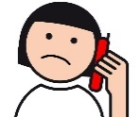
Schulverweis | 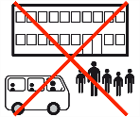

Hiermit nehme ich
die Schulordnung der Schule Am Himmel zur Kenntnis und
verpflichte mich diese einzuhalten:

Unterschrift des Schülers oder der Schülerin:

Unterschrift des Lernbegleiters oder der Lernbegleiterin:

Unterschrift des Erziehungsberechtigten oder der Erziehungsberechtigten:

